EDUCACION FISICA
CLASE CORRESPONDIENTE AL DIA 14 DE OCTUBRE
PROFESORA DESTEFANIS VANINA
SEÑO VANI
vdestefanis@institutonsvallecba.edu.ar

¡Hola chicos!
Continuamos aprendiendo jugando
CONTENIDOS A TRABAJAR: “Juegos Pre deportivos”
Elemento a utilizar: una pelota que pique, elementos de plástico bajos (similar a conitos) para delimitar espacios, dos cartones duros (simulando paletas), un globo, un balde y un compañero de juego.

- Pre deportivo de futbol:
-Se marca en el suelo un circulo grande con conitos (similar), uno tiene que trasladar la pelota con el pie alrededor del circulo y su compañero lo persigue por detrás pero saltando con dos pies juntos hasta que lo alcance, al lograrlo cambian de roles.
-Similar pero el que persigue lo hace saltando con un pie (pierna hábil) luego cambio de roles
-Similar pero el que persigue lo hace saltando con el otro pie (pierna menos hábil) luego cambio de roles

- Pre deportivo de básquet:
-Continuamos con el circulo marcado en el suelo y se coloca un balde cerquita, ahora los dos jugadores van a estar adentro del circulo: uno hace picar la pelota y tiene que intentar embocarla en el balde colocándola directamente con la mano y su oponente tiene que evitarlo pero atención “no puede sacarle la pelota de la mano ni empujarlo con el cuerpo”, si marcarlo e intentar recuperar la pelota, luego cambio de roles

- Pre deportivo de tenis:
-Cada jugador sostiene en su mano un cartón (similar tamaño de una hoja de papel), tienen que jugar haciendo picar la pelota una vez en el suelo y golpeándola luego para darle el pase a su compañero

- Pre deportivo de vóley:
–Por ultimo jugamos con un globo: la idea es que no se caiga al suelo y tenemos que dar pases entre ambos compañeros pero utilizando ambos brazos: similar a manejo alto y manejo bajo:

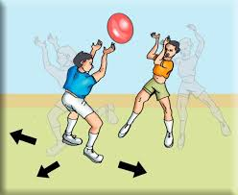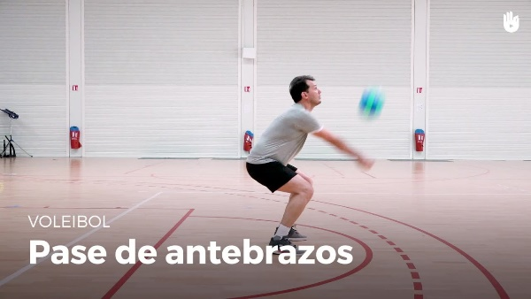

Recordar enviar la devolución de la clase si es posible dentro de los 15 días, por favor no olvidar agregar en el correo el grado del alumno. Gracias

Muchas gracias SEÑO VANI

